МІНІСТЕРСТВО ОСВІТИ І НАУКИ УКРАЇНИ

ДЕРЖАВНИЙ УНІВЕРСИТЕТ «ОДЕСЬКА ПОЛІТЕХНІКА»

ІНСТИТУТ КОМП’ЮТЕРНИХ СИСТЕМ

КАФЕДРА ИНФОРМАЦІЙНИХ СИСТЕМ

Лабораторна робота №10

з дисципліни

“Операційні системи”

Тема

**««Програмування керуванням процесами в ОС Unix»**

Варіант 5

Виконав:

Студент групи АІ-201

Носов А.П.

**Завдання 1.**

Аналіз роботи багато версійного протоколу

В завданні 1 рішення попередньої лабораторної роботи було створено таблицю декількома рядками. Підготуйте чотири транзакції за прикладом з рисунку 2:

− T1 – отримання номеру транзакції, внесення нового рядка в таблицю та

перегляд вмісту таблиці;

− T2 – постійний перегляд вмісту таблиці

− T3 – видалення рядку з наступною відміною цієї операції;

− T4 – зміна значення однієї з колонок рядка.

В операцію читання рядка таблиці додайте системні колонки xmin, xmax.

На кожному кроці виконання транзакції переглядайте значення колонок xmin, xmax.та зробіть відповідні висновки.

**Завдання 2.**

Аналіз стану транзакцій на різних рівнях багаторівневого

Блокування Виконайте послідовно в двох терміналах наступні комбінації блокувань таблиці: IX-IS, SIX-IX, SIX-IS. Надайте висновки про сумісність блокувань. Для кожної комбінації блокувань перед завершенням 1-ї транзакції (яка розпочалася раніше) в додатковому терміналі через команду psql отримайте данні про стан транзакцій

**Завдання 3.**

Керування квазіпаралельним виконанням транзакцій на різних

рівнях ізоляції транзакцій Підготуйте транзакції, які було створено у завданні 3.1 рішення попередньої лабораторної роботи, а саме, створіть дві транзакції, кожна з яких повинна включати такі операції:

- операція читання першого рядку таблиці;

- операція редагування однієї із змінних таблиці в першому рядку;

- повторна операція читання першого рядку таблиці;

- операція фіксації всіх змін.

1.1 Виконайте роботу транзакцій при умові їх роботи на рівні ізоляції READ COMMITED. Проаналізуйте реакцію СКБД на операцію UPDATE 2-ї транзакції (яка виконується пізніше) та дайте свої висновки.

1.2 Повторіть роботу транзакцій при умові їх роботи на рівні ізоляції REPEATABLE READ. Проаналізуйте реакцію СКБД на операцію UPDATE 2-ї транзакції (яка виконується пізніше) та дайте свої висновки.

1.3 Повторіть роботу транзакцій при умові їх роботи на рівні ізоляції

SERIALIZABLE. Проаналізуйте реакцію СКБД на операцію UPDATE 2-ї транзакції (яка виконується пізніше) та дайте свої висновки.

**Завдання 4.**

Керування квазіпаралельним виконанням транзакцій при наявності тупикових ситуацій.

3.1 Виконайте модифікацію транзакцій так, щоб вони призводили до тупикової ситуації.

3.2 Виконайте дві модифіковані транзакції.

Проаналізуйте реакцію СКБД на операцію UPDATE 2-ї транзакції (яка виконується пізніше) та яка призвела до тупику. Дайте свої висновки з урахуванням:

− ідентифікаторів процесів

− номерів транзакцій.

**Хід роботи**

**Завдання 1. Аналіз роботи багато версійного протоколу**

− T1 – отримання номеру транзакції, внесення нового рядка в таблицю та

перегляд вмісту таблиці;

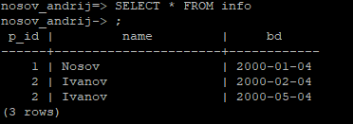

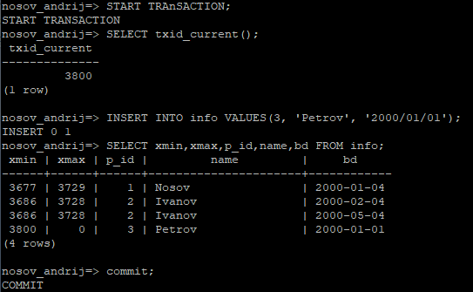

− T2 – постійний перегляд вмісту таблиці

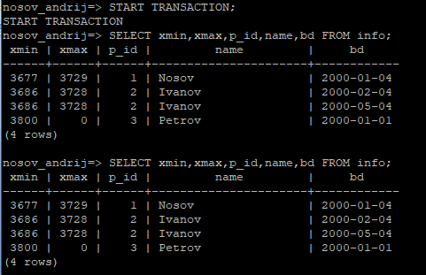

− T3 – видалення рядку з наступною відміною цієї операції;

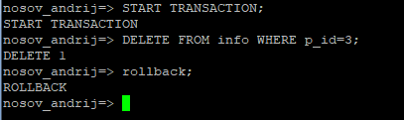

− T4 – зміна значення однієї з колонок рядка.

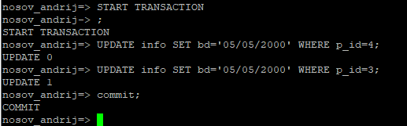

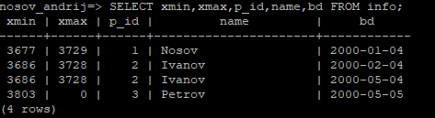

**2. Аналіз стану транзакцій на різних рівнях багаторівневого блокування**

**IX - IS**

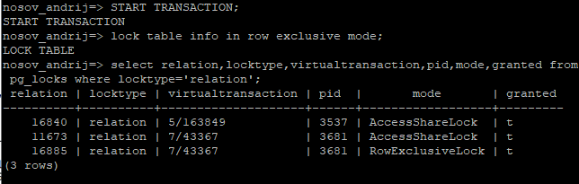

Блокування IX та IS сумісні.

**SIX-IX**

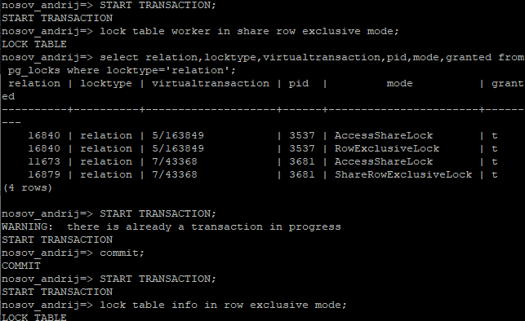

Блокування SIX та IX не сумісні.

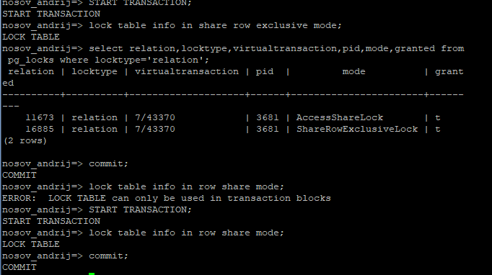

SIX та IS сумісні.

**3. Виконайте роботу транзакцій при умові їх роботи на рівні ізоляції READ COMMITED**

**T1**

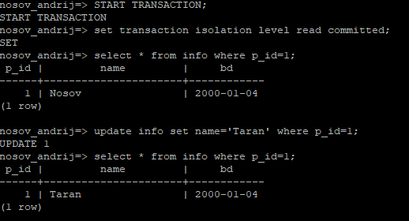

**T2**

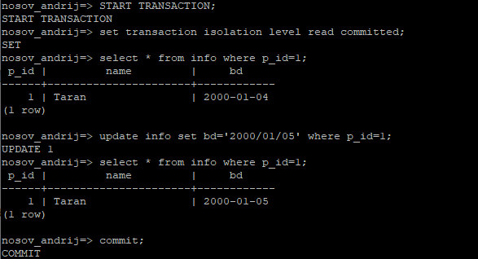

Повторіть роботу транзакцій при умові їх роботи на рівні ізоляції REPEATABLE READ:

T1

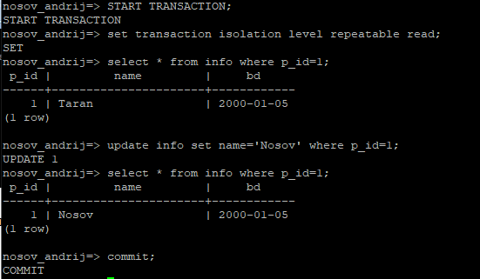

T2

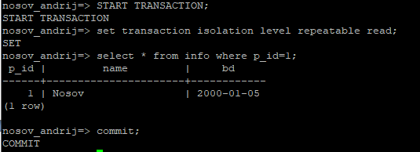

Повторіть роботу транзакцій при умові їх роботи на рівні ізоляції SERIALIZABLE:

T1

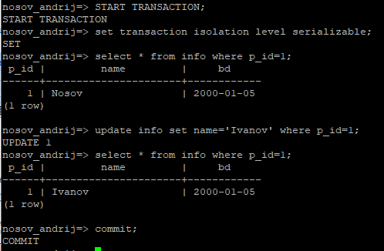

Керування квазіпаралельним виконанням транзакцій при наявності тупикових ситуацій.

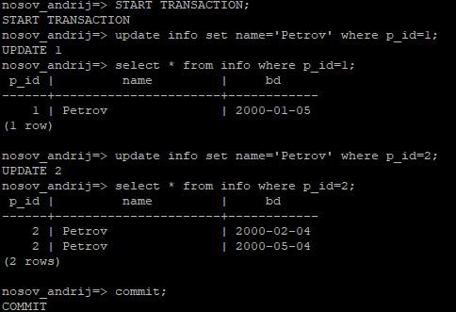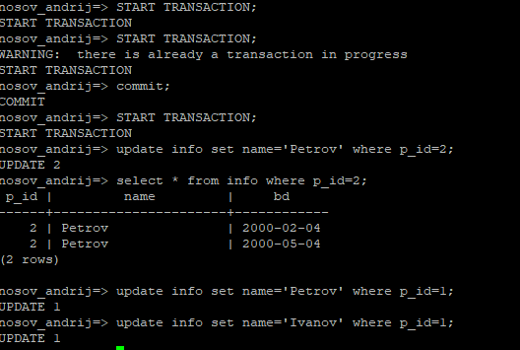

**Висновок:**

Найважчим у даній роботі виявилась робота із транзакціями.